**INFORME LAB 09 – FC**

Link Código:

<https://colab.research.google.com/drive/1YK1X_1XuNyDsK5hBMx_My0oiAoaE5CQE?usp=sharing>

**Introducción**

En este informe se analiza el comportamiento de un autómata celular unidimensional basado en reglas binarias. Los autómatas celulares son modelos computacionales ampliamente utilizados para estudiar sistemas complejos mediante reglas simples. Este laboratorio tiene como objetivo implementar un autómata celular, explorar su dinámica y visualizar los patrones generados.

**Marco Teórico**

Un autómata celular es un conjunto de celdas que evolucionan en el tiempo según reglas predefinidas basadas en el estado de las celdas vecinas. En este caso, se utiliza un autómata celular unidimensional con dos estados posibles para cada celda: 0 o 1.

#### Tabla de Reglas

La evolución del autómata está determinada por las siguientes reglas:

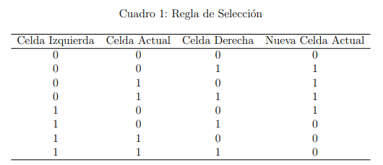

Estas reglas pueden representarse mediante código binario, lo que simplifica su implementación en un programa.

**Desarrollo**

El código implementa un autómata celular utilizando Python y bibliotecas como NumPy y Matplotlib. A continuación, se explica cada parte del código:

#### Definición de Funciones

1. **mostrar_tabla_reglas()** Esta función imprime en pantalla la tabla de reglas que define la dinámica del autómata. Es una herramienta útil para entender las transiciones entre estados.
2. **regla_autómata(celda_izq, celda_actual, celda_der)** Esta función toma como entrada el estado de una celda y sus vecinas (izquierda y derecha) y calcula el nuevo estado de la celda actual según las reglas predefinidas.

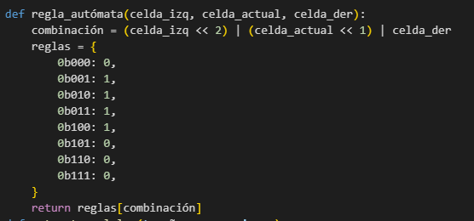

**3. automata_celular(tamaño, generaciones)** Esta función implementa el autómata celular. Se inicializa una matriz bidimensional para representar las celdas y su evolución a lo largo de las generaciones. Cada celda es actualizada usando la función regla_autómata.

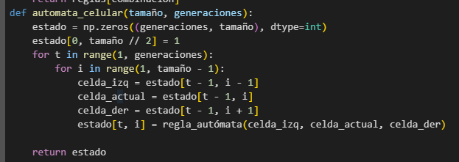

#### Generación y Visualización

El autómata se inicializa con una celda activa en el centro. Se ejecuta durante un número determinado de generaciones y los resultados se visualizan como una matriz de celdas:

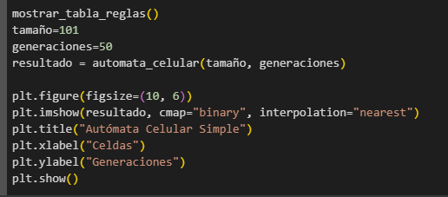

**Resultados**

El autómata celular genera patrones visuales característicos dependiendo de las reglas implementadas. En este caso, se observa un crecimiento y propagación de patrones binarios simétricos a partir de una celda inicial activa. La representación visual muestra la evolución de las celdas a lo largo de las generaciones.

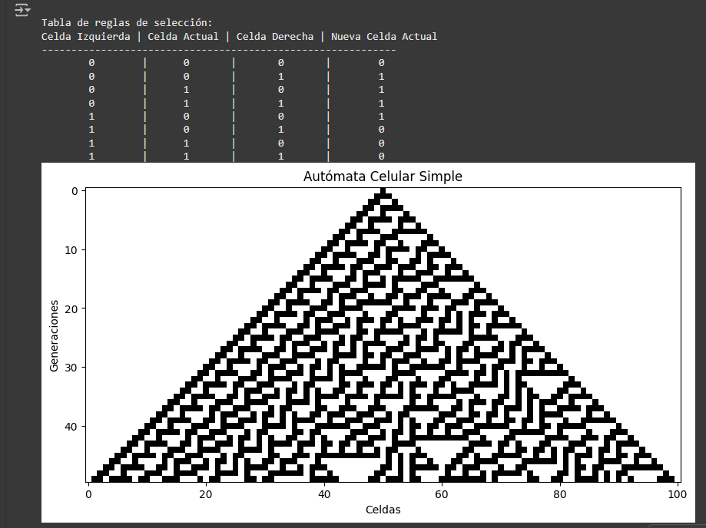

**Conclusiones**

1. El autómata celular genera patrones simétricos y característicos basados en las reglas establecidas.
2. La propagación triangular indica un crecimiento uniforme a partir de la celda inicial.
3. Este experimento muestra cómo reglas simples pueden dar lugar a comportamientos complejos en sistemas discretos.
4. Los autómatas celulares permiten simular fenómenos naturales, como el crecimiento de cristales o la propagación de incendios.
5. Son herramientas versátiles que pueden modelar sistemas biológicos, urbanos y físicos con relativa simplicidad.